Часть II. «Описание объекта закупки»

Описание объекта закупки
(Задание на поставку товара, техническое задание)

1. Перечень поставляемых товаров
№ п/п | Наименование товара | Единицы измерения | Количество единиц измерения
1 | Скамья парковая 1,5 м | штука | 2

2. Требования к функциональным, техническим и качественным характеристикам, эксплуатационным характеристикам объекта закупки
Функциональные характеристики (потребительские свойства), технические и качественные характеристики товара
№  п/п | Наименование товара | Требования к функциональным, техническим и качественным характеристикам, эксплуатационным характеристикам объекта закупки
1 | Скамья парковая 1,5 м | Скамья парковая усиленная  Параметры: выс. 800х длина1500х ширина600мм .  Цвет конструкции – черный.  Подлокотники отсутствуют.  Крепление к полу – да (входит в поставку и установку).  Цвет дерева – тик.  Внешний вид :  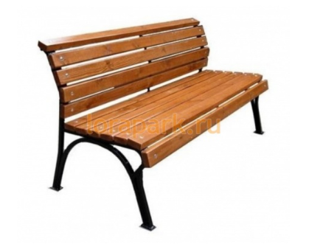

3. Место поставки товара: Свердловская область, г. Нижний Тагил, ул. Солнечная 1а, корпус 3.

4. Сроки (периоды) поставки товара:
4.1. Поставка, сборка (при необходимости), установка по заявке заказчика в течение 30 дней. Заявка направляется Заказчиком в адрес Поставщика по электронной почте, указанной в договоре, в период со дня заключения договора до 15.04.2026г.;
4.2. В период с 23.12.2025 г. по 10.03.2026 г. приемка Заказчиком не производится (в связи с особенностями источников финансового обеспечения закупки).

